

TOGHE PER MAGISTRATI
Produzione e vendita

La Cooperativa Alice si propone di ottenere occupazione lavorativa e migliori condizioni economiche, sociali e culturali per le persone detenute, mediante l’attività della sartoria.
Gestisce i laboratori di sartoria all’interno del carcere di San Vittore e Bollate e nel laboratorio di via Senofonte 9 a Milano.
Realizziamo toghe per magistrati in fresco lana ed arricciatura a nido d’ape sullo schienale, guarnizioni in raso e pettorine in cotone con o senza pizzo , complete di cordoniere.

- Personalizzazioni (ricamo con nome)
- Consegna: pacco postale con addebito di spese di spedizione €10,00
per la città di Milano: gratuita

TOGHE IN FRESCO LANA 100% €250,00
CORDONIERE ORO -ARGENTO €75,00

PETTORINA BIANCA CON PIZZO € 24,00
PETTORINA BIANCA SENZA PIZZO € 20,00

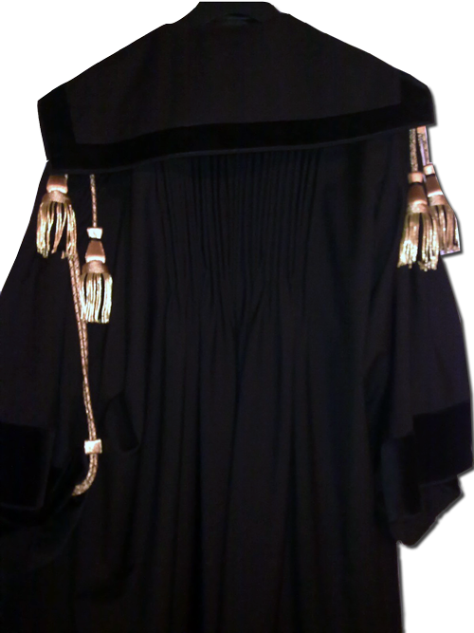

Cooperativa sociale Alice -via Senofonte 9 20145 Milano- tel 0248007267
coop.alice@libero.it
www.cooperativalice.it

